Anestesi och premedicinering vid käkkirurgiska operationer

Sammanfattning
Dokumentet beskriver operationsindikationer premedicinering och anestesi vid käkkirurgiska operationer. Ordination premedicinering, peroperativt och postoperativt.

Förändringar sedan föregående version
Uppdaterat med bilder på operationsupplägg.

Förutsättningar
Rutinen gäller för anestesiläkare, käkkirurger och anestesisjuksköterskor.
Operationsindikationer är överbett, underbett, sneda käkar eller öppet bett. Detta korrigeras med tandreglering och käkkirurgiskt ingrepp. Typ av operationer är operationer i överkäken; Le Fort-1 osteotomi, SAMRE- Surgical Assisted Rapid Maxillary Expansion samt underkäksoperation.
En annan operationsindikation är besvär från käkleder såsom smärta, låsningar, nedsatt gapförmåga och upprepade käkledsluxationer. Detta åtgärdas med diskektomi.
Patienter som ska genomgå käkkirurgiskt ingrepp nasalintuberas oftast för att underlätta åtkomst i operationsområdet. Vid risk för svårintubation skall narkosläkare informeras i förväg, telefon 3076. Detta anges även i operationsanmälan av operatör. Nattplats bokas av operatör.

Genomförande

Premedicinering
Ordineras av anestesiläkare i journalsystemet.
- Oxikodon (T. OxyContin) 5mg eller 10 mg, beroende på ålder och vikt
- Paracetamol (T. Panodil) 1 g 1x1
- Meklozin (T Postafen) 25 mg 1x1

I samband med anestesin
Naftasolin-Lidocain 34 mg/ml-0,17 mg/ml nasalt inför nasalintubation. Droppas på en bomullstamponad. Låt verka cirka 20 minuter. Finns på hyllan i medicinförrådet.

Upplägg
Alla käk/tand patienter ska ha avfasad ryggdel + lilla huvudplattan. Svart kudde tas av på lilla huvudplattan.
Om två käk-kirurgiska patienter opereras samtidigt används gelékudde på den andra patienten, se bild 2.
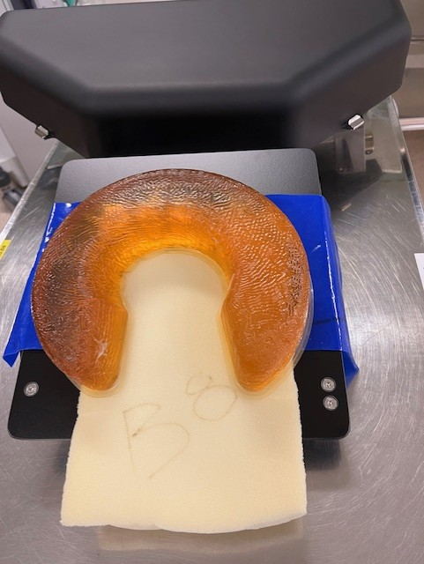
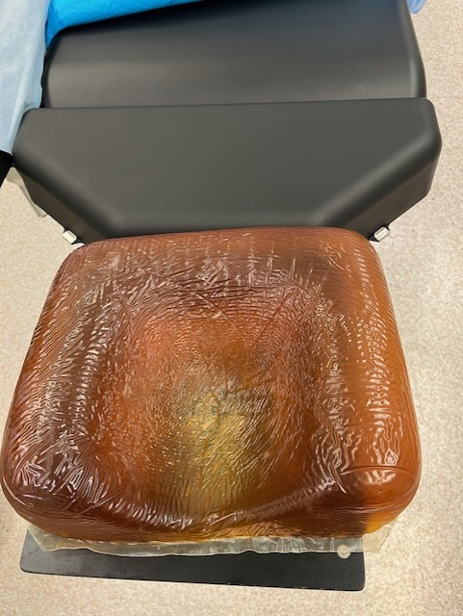

Peroperativt
- Nasalintubation med V-sond som ledare. Kvinnor storlek 5,0 – 5,5. Män storlek 6,0 – 6,5.
- Barn nasalintuberas endast vid strikt medicinsk indikation, åldersgräns över 10 – 12 år.
- Operatören eller narkosläkare svalgpackar.
- V-sond sätts på alla överkäksoperationer och alla ”dubbelkäks”operationer.
- KAD sätts på alla ”dubbelkäks”operationer.
- Parecoxib (Dynastat) 40 mg intravensöt 40 minuter innan operationsslut. Ordineras i journalprogrammet av operatör preoperativt.
- Betametason (Betapred) 8 mg intravenöst vid starten av operation och 4 mg intravenöst 8 timmar senare. Ordineras i journalsystemet av operatör preoperativt.
- Bensylpenicillin 3 g ska ordineras i journalsystemet av operatör preoperativt
- Evventuellt Tranexamsyra 1 g (Cyklokapron). Ordineras peroperativt av käkkirurg.
- Lokal bedövning i slutet av operationen läggs av operatör, ropivakain 7,5 mg/ml.
- Inj. morfin 5 - 10 mg intravenöst beroende på vikt
- Avveckla eventuell KAD

Postoperativt
- Paracetamol i form av paracetamol (T. Panodil) 500 mg x 2 eller
inf. Paracetamol (Perfalgan) 1 g
- Eventuellt morfin
- Eventuellt behov av nattplats bokas av operatör

Dokumentinformation
För innehållet svarar
Steffen Strube, överläkare, VO AnOpIVA, SÄS
Fastställt av
Martin Henricson, TF verksamhetschef, VO AnOpIVA, SÄS
Nyckelord
Käkkirurgi, underkäksoperationer, överkäksoperationer, premedicinering, peroperativt, postoperativt, intubation, anestesi

